

**PROGRAMACIÓN**

**ESTRUCTURADA**

PROF. PEDRO NÚÑEZ YEPIZ

REPORTE DE PRACTICA #7

CADENAS

KEVIN ALEJANDRO GONZALEZ TORRES

372354 – GPO 932

# REPOSITORIO

<https://github.com/keevin-21/KAGT_Programacion_Estructurada_932>

# PROCEDIMIENTO

**1.-** Función Que reciba como parámetro una cadena y la convierta a MAYUSCULAS

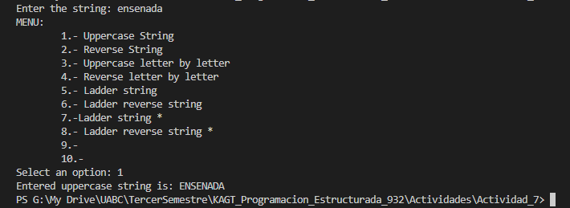

**2.-** Función Que reciba como parámetro una cadena y REVIERTA la cadena

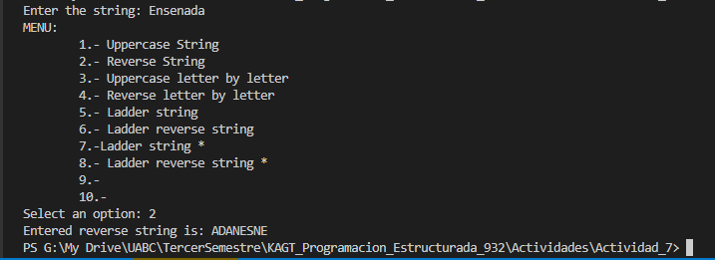

**3.-** Función que reciba como parámetro una cadena y la imprima LETRA POR LETRA

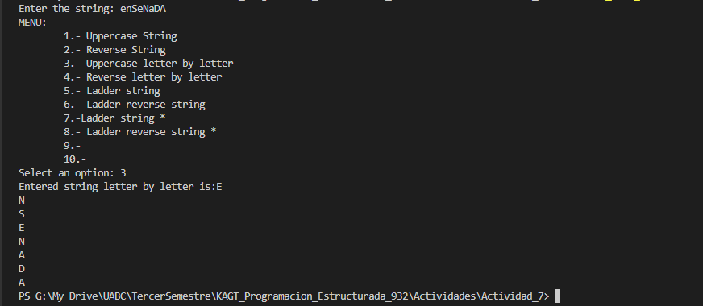

**4.-** Función que reciba como parámetro una cadena y la imprima LETRA POR LETRA y REVERTIDA

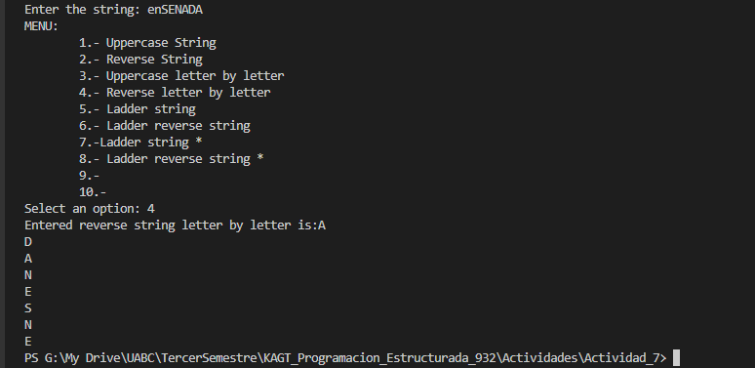

**5.-** Función que reciba como parámetro una cadena y la imprima en FORMA DE ESCALERA empezando por la DERECHA

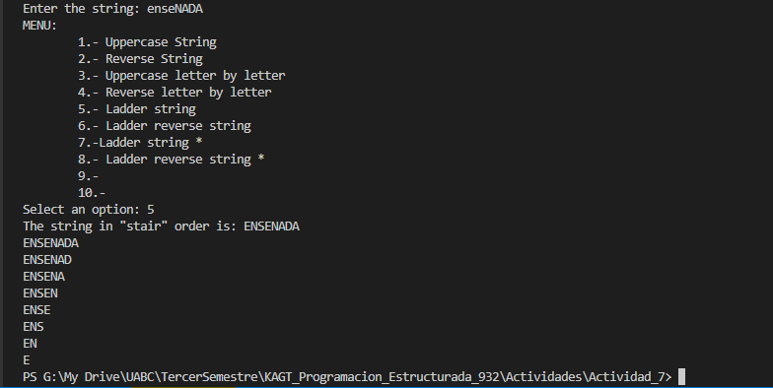

**6.-** Función que reciba como parámetro una cadena y la imprima en FORMA DE ESCALERA y REVERTIDA empezando por la DERECHA

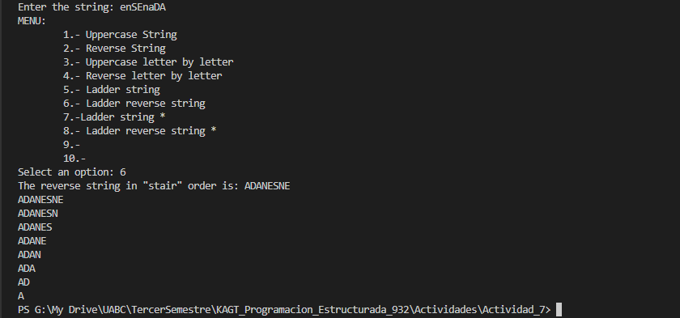

**7.-** Función que reciba como parámetro una cadena y la imprima en FORMA DE ESCALERA empezando por la IZQUIERDA

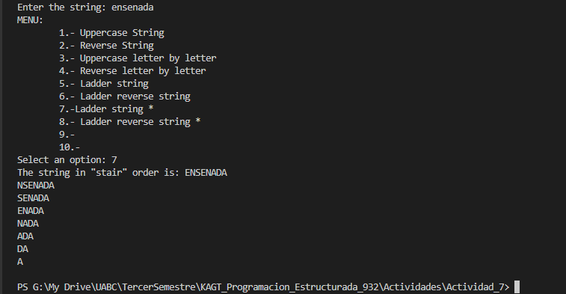

**8.-** Función que reciba como parámetro una cadena y la imprima en FORMA DE ESCALERA y REVERTIDA empezando por la IZQUIERDA

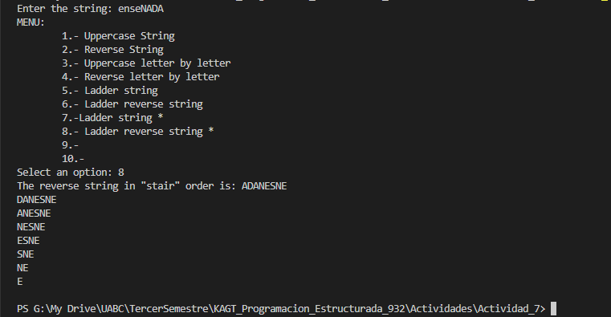

**9.-** Función que reciba como parámetro una cadena e imprima solo las CONSONANTES

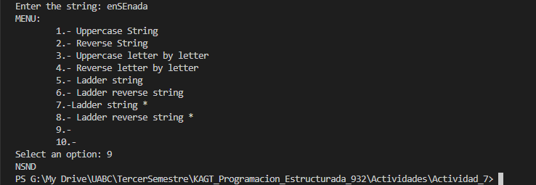

**10.-** Función que reciba como parámetro una cadena e imprima solo las VOCALES

